Практическое занятие 9
Первое обучение модели — baseline и логистическая регрессия

1 Постановка
Момент прогноза: создание заказа.
Целевая метка: late – задержка на 15 и более минут.
Входы X: distance_km, queue_size, promised_minutes, zone, weather, created_at
Исключения: courier_load в предоставленном CSV отсутствует, так как момент прогноза - создание заказа (заказ не готов => курьер не назначен => загрузка не известна); order_id используется только для проверки разделения; late — цель y; actual_minutes известен после доставки и запрещён в X

2 Данные
Исходный набор содержит 600 строк. Удалены один полный дубликат и одна запись с конфликтной меткой; рабочая копия содержит 598 заказов. Проверка метки: late = 1, если actual_minutes − promised_minutes > 15. Исходный CSV не изменён, его SHA-256 контролируется в ноутбуке.
Часть | Строк | late = 1 | Доля late = 1
train | 358 | 168 | 46.93%
val | 120 | 56 | 46.67%
test | 120 | не анализируется | оценка отложена

Разбиение взято из split_ids_06.csv предыдущей работы: 60/20/20, random_state=42, стратификация. Проверены уникальность ID, отсутствие пересечений и полнота объединения. Train обучает статистики и коэффициенты, validation сравнивает модели, test нужен для независимой финальной оценки после фиксации модели и порога.
Обе модели используют одинаковый Pipeline: фиксированное создание признаков → ColumnTransformer → классификатор. Числовая ветвь: медиана train, индикаторы пропуска, StandardScaler. Категориальная: константа «неизвестно» и One-Hot с ignore. Синус/косинус часа, плановая скорость и выходной день вычисляются без обучаемых статистик.
Медианы и средние scaler сверены с прямыми расчётами train; матрицы обработки Dummy и LogReg совпали на validation. Проверены конечность значений и уникальность 17 имён. На validation вызываются только transform/predict. Статистики и метрики test не вычисляются.

3 Формулы
Обучение ищет θ*, минимизирующее J(θ) по train. В отдельном искусственном примере используется линейная регрессия: ŷ = β₀ + β₁x; MSE = (1/n)Σ(yᵢ − ŷᵢ)²; RMSE = √MSE. Это восемь условных точек, не доставка и не бинарная метка.
Логистическая регрессия: z = β₀ + Σβⱼxⱼ; p = σ(z) = 1/(1 + exp(−z)). Неограниченное z преобразуется в вероятность между 0 и 1. При z=0: σ(0)=1/(1+1)=0,5. Решение задано как ŷ = 1{p ≥ 0,50}. predict_proba возвращает вероятности, predict — метки согласно правилу модели.
Log Loss = −(1/n)Σ[yᵢ ln(pᵢ) + (1−yᵢ) ln(1−pᵢ)]. Эта потеря оценивает вероятности и штрафует уверенные ошибочные прогнозы. Ручная формула сверена с библиотекой. MSE/RMSE здесь относятся только к числовой демонстрации; классификация оценивается отдельными метриками.
L2-регуляризация сдерживает большие коэффициенты, особенно при множестве коррелирующих и One-Hot признаков. C обратно связан с её силой: меньший C — сильнее регуляризация. В эксперименте C=1, max_iter=3000, random_state=42; параметры не подбирались по test.

4 Эксперимент
Получена прямая ŷ = 3.571429 + 1.845238x. MSE = 0.983631, RMSE = 0.991782. Для первого объекта x=1, y=6: ошибка y−ŷ = 0.583333, квадрат ошибки = 0.340278. Среднее всех квадратов совпало с sklearn.
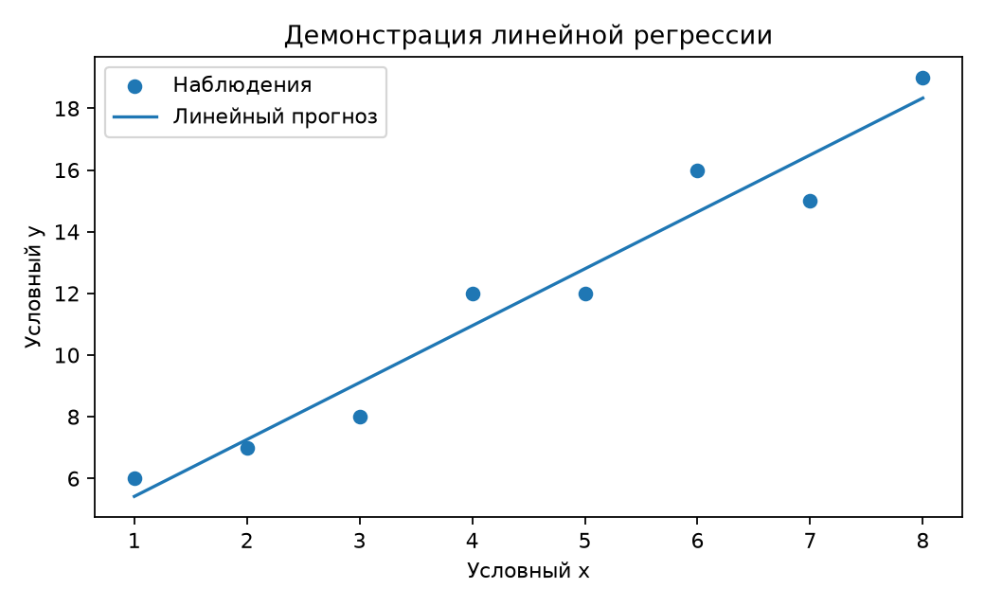
Рисунок 1. Линейная регрессия на искусственном массиве. MSE сильнее штрафует большие отклонения; RMSE выражается в единицах y. Расчёт выполнен на тех же точках, по которым обучена прямая: это демонстрация подгонки, а не независимая оценка обобщения.

Сравнение моделей на validation
Показатель | Dummy prior | LogReg t = 0,50
Accuracy | 0.533333 | 0.691667
Precision | 0.000000 | 0.672727
Recall | 0.000000 | 0.660714
F1 | 0.000000 | 0.666667
Balanced accuracy | 0.500000 | 0.689732
Log Loss | 0.690937 | 0.581789
ΔF1 | 0.666667 | 0.666667

Dummy выдаёт одинаковую вероятность 0.469274: это доля задержек в train. Предикторы на решение не влияют; наиболее частый класс — 0. Поэтому Accuracy = 0.5333, но Recall и F1 задержек равны нулю. ΔF1 = 0.666667 — парная разность LogReg минус Dummy, положительная в пользу LogReg; в CSV она повторена в обеих строках.
Precision Dummy принят равным нулю при zero_division=0: модель не выдаёт положительных прогнозов, поэтому знаменатель Precision равен нулю.
LogReg повышает Balanced accuracy до 0.6897 и снижает Log Loss с 0.6909 до 0.5818. На этой validation-выборке он лучше по совокупности показателей. На маленьком наборе улучшение не гарантировано из-за шума и нестабильности оценок.
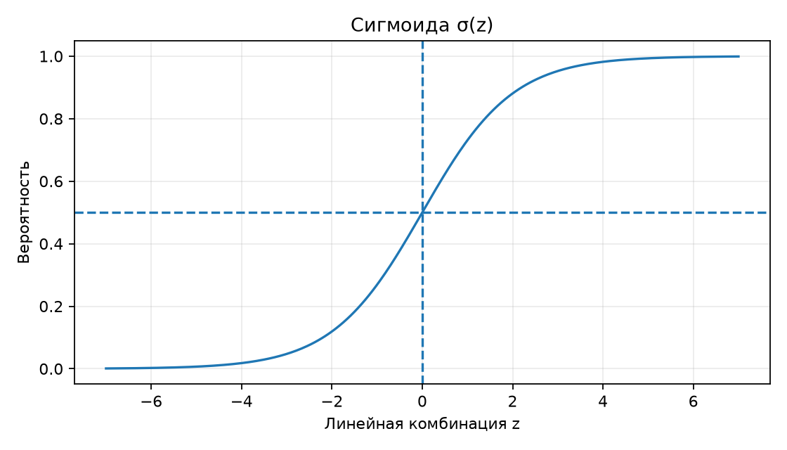
Рисунок 2. Сигмоида переводит линейную комбинацию в вероятность; пунктир отмечает z=0 и p=0,5. Вероятность не равна бизнес-решению: последнее зависит от порога и цены ошибок.

Коэффициенты и ограничения интерпретации
Преобразованный признак | Коэффициент
cat__weather_clear | -0.732007
cat__weather_snow | 0.554281
num__promised_minutes | 0.515237
num__queue_size | 0.512266
cat__zone_east | 0.383145
num__distance_km | -0.265776

Свободный член равен 0.139310. Положительный коэффициент увеличивает log-odds задержки при фиксированных остальных признаках, отрицательный — уменьшает. Это условная связь в модели, а не доказательство причины.
Числовые столбцы стандартизованы, поэтому изменение на 1 означает одно стандартное отклонение train; One-Hot меняется на 0/1. Модули коэффициентов нельзя механически сравнивать как важность исходных полей. Все категории сохранены: отдельный One-Hot коэффициент читается с учётом других уровней, intercept и регуляризации. Производные признаки коррелируют с исходными.

5 Вывод
Подготовлены 598 заказов с разбиением 358/120/120. Обе модели обучены только на train с одинаковой обработкой признаков. LogReg достиг F1=0.6667 против нуля у Dummy и снизил Log Loss. Ручные расчёты MSE и Log Loss совпали с библиотечными. Выводы имеют три ограничения: небольшой объём учебной выборки повышает нестабильность метрик; выбор модели по validation делает её оценку потенциально оптимистичной; корреляции признаков затрудняют интерпретацию отдельных коэффициентов. Коэффициенты не являются причинными эффектами, а вероятности не задают цену бизнес-ошибок. Test не оценивался и сохранён для работы 10.
Воспроизводимость: Python 3.12, корневая .venv, закреплённые requirements.txt, запуск run_notebook.py в новом ядре. В исходном ноутбуке сохранены 15 ячеек, их типы и порядок. CSV сравнения и коэффициентов содержат значения полной точности.

6 Контрольные вопросы

Почему алгоритм, всегда выдающий самый частый класс, иногда имеет высокую Accuracy?
Это возможно при явном дисбалансе классов. Одна из известных мне задач – определение списывания по видеозаписи ЕГЭ/ОГЭ. Были терабайты видео, на которых не больше 5 моментов списывания, если отвечать, что списывания нет – получим почти идеальный классификатор, который не решает проблему

Что показывает Log Loss и почему он использует не только метки, но и вероятности?
LogLoss оценивает не только класс, но и уверенность модели в своём выборе. Например. Для объекта, который не опоздал при пороге в 0.5 0.01 будет лучше, чем 0.49, хотя оба показывают верный результат.

Почему оценки на validation — не честная итоговая оценка обобщающей способности после выбора модели?
Потому что гиперпараметры модели были настроены так, чтобы она максимально хорошо отрабатывала на валидационной выборке.

Чем отличается вероятность p от готового бизнес-решения 0/1?
Вероятность – оценка риска опоздания, вероятность того, что курьер опоздает => либо отправляем клиенту вероятность того, что курьер опоздает (что странно с точки зрения продукта), либо садим оператора, который оценивает по вероятности: опоздает курьер или нет.
Итоговое решение – это уже конкретный ответ, на основании которого можно принимать решения: предупредить клиента, сдвинуть сроки доставки и т.д.

Зачем регуляризация при большом количестве One-Hot признаков?
Без регуляризации модель может слишком большие веса выдать редким категориям. Наприме, есть погода – сухая гроза. Заказ с такой погодой всего один. Курьер успел вовремя, модель может распознать закономерность: сухая гроза = гарантия доставки вовремя и выдать вес этому столбцу,. Равный -1_000_000

